Speisenkarte

VORSPEISEN UND SUPPEN

Tomaten und Mozzarella
mit Basilikum- Pesto 5.80

Kleines saures Rindfleisch
Gekochtes Rindfleisch kalt aufgeschnitten,
Essig und Öl, fein garniert 6.80

Kräuterrahmsuppe mit Knusperstangerl 4.20

Heiße Rindssuppe mit Nudeln oder Frittaten 3.20

Heiße Rindssuppe
mit Leberknödel oder Kaspressknödel 3.50

Großes Tellerfleisch
mit Rindfleischstreifen, Gemüse und Nudeln 7.80

HAUSMANNSKOST

Rindsgulasch
mit Butternockerl 8.80
Gemischter Salat 3.20
Grüner Salat 3.20

Cevapcici
mit Pommes und Salat 9.20

WiF´s Stammtischbrot
Gegrillter Schopf auf getoastetem Schwarzbrot
mit Salat und Pfefferoni 9.20

Putenragout mit Schwammerl und gebratenen Schupfnudeln 9.80

VOM GRILL

Grillteller nach Art des Hauses (Pute, Huhn, Schwein)
mit Pommes, Speck, Gemüse und Cocktailsauce 13.80

Pfeffersteak (medium)
Rinderfilet mit Pfeffersauce, Pommes und Speckbohnen 22.50

Fitness-Steak (medium)
Rinderfilet mit Kräuterbutter, Grillgemüse und grünem Salat 22.50

Mariniertes Holzfällersteak
Gebratener Schopf mit Zwiebeln, Speck und Bratkartoffeln 11.80

Gegrillte Schweinemedaillons
an Pfeffersauce, Bratkartoffeln und Gemüse 14.80

WIF SPEZIALITÄTEN

WiF´s Schnitzel Trilogie
Gemischter Salat 3.20
Grüner Salat 3.20
Schwein, Pute, Huhn
gebacken in verschiedenen Panaden
serviert mit Reis und Pommes 12.80

DAS JÄGERPFANDL!
Zarte Rinds- und Schweinsfiletspitzen
in cremiger Champignon-Speck-Sauce
serviert im Pfandl mit Käsespätzle 14.80

WiF´s Sandwich
Gebratenes Hühnerbrüstchen in Toastbrot mit Speck,
Tomaten, Spiegelei, serviert mit Pommes 10.80

WIRTSHAUSKLASSIKER

Gebratenes Hühnerbrüstchen
mit Butterreis und Gemüse 10.80

Wiener Schnitzel
vom Schwein mit Petersilerdäpfel 9.60

Cordon bleu
mit Pommes und Preiselbeeren 10.90

Weinempfehlung
Grüner Veltliner „Erste Lage“ Schlossberg…1/8 2.60
Blaufränkisch Erich Körper…1/8 3.50

AUS FLUSS UND MEER

Gebratenes Lachsfilet
mit Spinat, Erdäpfel und Julienne Gemüse 14.80
Gemischter Salat 3.20
Grüner Salat 3.20
Gebratenes Zanderfilet
mit Gemüse und Petersilerdäpfel 14.80

FLEISCHLOS

Käsespätzle
mit Röstzwiebel 7.90

Erdäpfel Cordon bleu
Erdäpfelteig gefüllt mit Gemüse, Kräutern und Käse
dazu gibt´s Kräuterdip und grünen Salat 10.80

Hausgemachte Spätzle mit Spinat 7.90
(auf Wunsch gerne mit Schinken)

Tagliatelle mit Lachsstreifen und Shrimps
in feiner Dillrahmsauce 9.80

Tagliatelle mit kurz gebratenen Rinderfiletstreifen
in feiner Rahmsauce 12.80

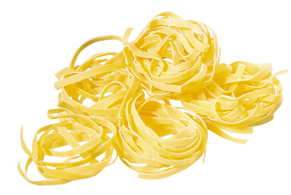

SALATE

Backhendlsalat
Gebackene Hühnerbruststreifen in Kürbiskernpanade auf buntem Salat 9.80

Fitnesssalat
Gebratene Putenstreifen auf buntem Salat mit Croutons 9.80

Chefsalat
Gebratenen Schweinemedaillons und Speckkrustln
auf buntem Salat 11.80

Gebackene Schinken-Käse-Röllchen
auf buntem Salat 8.90

Kaspressknödel
mit Kräuter-dip auf buntem Salat 8.90

Gebratener Fetakäse
im Speckmantel auf buntem Salat 8.90

Gebackene Frühlingsrollen
mit Chili-dip auf buntem Salat 8.90

Griechischer Bauernsalat 8.90
Tomaten, Gurken, Zwiebel, Paprika, Oliven mit
Griechischem Fetakäse, dazu gibt’s knackiges Knoblauchbrot

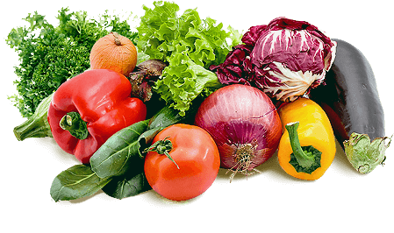

SÜßES

Kaiserschmarrn
mit Zwetschkenröster 5.20

Erdbeer-Knödel
mit Butterbrösel 4.60

Joghurtterrine
mit Fruchtspiegel 4.20

Hausgemachtes Schokoküchlein
mit Walnusseis und Schlagobers 5.20

Unser Tortenangebot wird Ihnen gerne
von unserem Service-Team verraten!

EIS

Eispalatschinke mit Schokosauce und Schlag 5.80

Eiskaffee mit Schlag 4.20

Bananensplit Vanilleeis, Schokosauce und Schlag 4.90

Heiße Liebe
Vanilleeis mit marinierten Himbeeren, Schlag 4.90

Coup Danmark
Vanilleeis, Schokosauce, Schlag 3.90

Fruchteis-Becher
Erdbeer und Vanilleeis, Erdbeersauce,
Frische Früchte, Schlag 4.80

Stracciatella-Becher mit Eierlikör
Stracciatella und Walnusseis, Schlag 4.80

Giotto-Becher
Walnuss, Stracciatella und Vanilleeis,
Giottobällchen, Schokosauce, Schlag 4.80

